EXMO. SR. PRESIDENTE DA CÂMARA MUNICIPAL DE SUMARÉ,
Em conformidade ao disposto do Art. 203 do Regimento Interno desta casa de lei, apresento a seguinte indicação, a Vossa Excelência para que seja encaminhada ao Sr. Prefeito Municipal e este ao departamento competente para que sejam adotadas medidas de grande interesse público:
Serviço de reforma e manutenção do bueiro localizado na Rua Alegria da Encarnação, nº 12, esquina, no bairro Retiro.
A presente indicação tem como objetivo solicitar a reforma do bueiro existente nesse ponto, visto que sua atual condição tem causado transtornos, como acúmulo de água, mau cheiro e risco de alagamentos. A manutenção adequada contribuirá para melhorar o escoamento das águas pluviais, evitar prejuízos aos moradores e comerciantes da região, e garantir maior segurança e qualidade de vida à população.

Câmara Municipal de Sumaré, 04 de agosto de 2026.

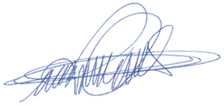
RODRIGO DIGÃO
VEREADOR – UNIÃO BRASIL

